Harley-Davidson Central and Eastern Europe s.r.o.
Coral Office Park Budova C, Bucharova 2657/12, 158 00 Praha
TISKOVÁ ZPRÁVA

Harley-Davidson akceleruje strategii globálního formování nové generace jezdců

PLÁN HARLEY-DAVIDSON
Nové produkty – lepší dostupnost – silnější dealerská síť

MILWAUKEE / PRAHA, 30. července 2018 – Značka Harley-Davidson dnes oznámila podrobnější informace o svém růstu s názvem „Plán Harley-Davidson“ do roku 2022, kterým osloví další zákazníky po celém světě a umožní jim zažít nádherný pocit z jízdy na motocyklu.

V dnešním rychle se měnícím světě s novými nároky zákazníků tyto kroky podporují cíle Harley-Davidson 2027 zvýšeným úsilím a strategickými investicemi za účelem opětovného oživení trhu v USA a urychlení růstu na mezinárodních trzích.

„Smělé záměry, které dnes zveřejňujeme, posílí obrovský potenciál a konkurenční sílu společnosti Harley-Davidson – naše výjimečné schopnosti při vývoji a výrobě produktů, atraktivní globální image značky a samozřejmě naši skvělou dealerskou síť,“ říká Matt Levatich, president a CEO společnosti Harley-Davidson, Inc. „Kromě našich stávajících věrných zákazníků odstartujeme novou revoluci jednostopé svobody, abychom oslovili i nové zákazníky, kteří ještě nepoznali nadšení z jízdy v jedné stopě.“

Na základě komplexního vyhodnocení všech složek a důrazu na přístup „customer first“ vznikl „Plán Harley-Davidson“, který zahrnuje následující:

- Nové produkty – zachovat si přízeň stávajících zákazníků a inspirovat nové jezdce díky prohloubení vedoucí pozice na trhu velkých motocyklů a expanzi na nové trhy a do nových segmentů nabídky.
- Lepší dostupnost – vyjít vstříc požadavkům zákazníků prostřednictvím nových typů prodeje a služeb.
- Silnější dealerská síť – větším důrazem na výkony vylepšit finanční sílu dealerů a dále zdokonalit poskytované služby zákazníkům Harley-Davidson.

„Očekáváme, že tento plán povede k rozvoji aktivní a široké komunity Harley-Davidson s rozmanitější základnou jezdců, který bude doprovázet růst zisků a obratu,“ řekl Levatich.

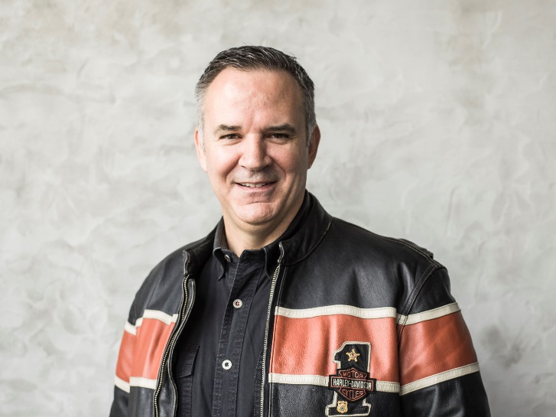
Matt Levatich, President a CEO, Harley-Davidson, Inc.

Nové produkty
Využitím a dalším rozvojem našich špičkových konstrukčních schopností a silných výrobních kapacit má společnost Harley-Davidson v plánu oslovit zákazníky v těch největších a nejrychleji rostoucích segmentech trhu díky kompletnímu portfoliu motocyklů různých cenových kategorií, výkonových tříd, objemů motoru, jízdních stylů a globálních trhů. Hlavní body zahrnují:

- Posílení naší vedoucí pozice v oblasti velkých motocyklů díky tomu, že budeme i nadále vyvíjet stále lepší, technologicky pokročilé motocykly kategorie Touring a Cruiser, které přitáhnou nové jezdce a posílí vazbu stávajících jezdců Harley-Davidson a umožní jim jezdit déle.

- Představení nové modulární platformy motocyklů střední třídy 500 cm³ až 1250 cm³, která bude pokrývat tři samostatné kategorie produktů a čtyři objemové třídy, počínaje naším prvním modelem kategorie Adventure Touring, Harley-Davidson™ Pan America™ 1250. Dále představíme model Custom 1250 cm³, Streetfighter 975 cm³ – všechny tyto modely máme v úmyslu nabídnout počínaje rokem 2020. Do roku 2022 budou následovat další modely.

- Vývoj nové řady přístupnějších motocyklů s menším zdvihovým objemem (250-500 cm³) určených pro rychle se rozvíjející asijské trhy prostřednictvím plánované strategické spolupráce s výrobcem v Asii. Tento nový produkt a širší zastoupení by mělo posílit růst zákaznické základny Harley-Davidson v Indii, což je jeden z největších a nejrychleji rostoucích trhů na světě, i na dalších zahraničních trzích.

- Vedoucí pozice na trhu elektrických motocyklů díky uvedení prvního elektrického motocyklu Harley-Davidson, modelu LiveWire™, v roce 2019 – první z širokého portfolia elektrických strojů bez spojky s jednoduchým ovládáním „twist and go“, který z naší společnosti učiní lídra v elektrifikaci motocyklové oblasti. Na model LiveWire navážou další modely, do roku 2022 nabídneme také elektrické motocykly s nižší hmotností a výkonem, které umožní nové jízdní zážitky a přitáhnou nové jezdce.

Harley-Davidson™ Pan America™ 1250
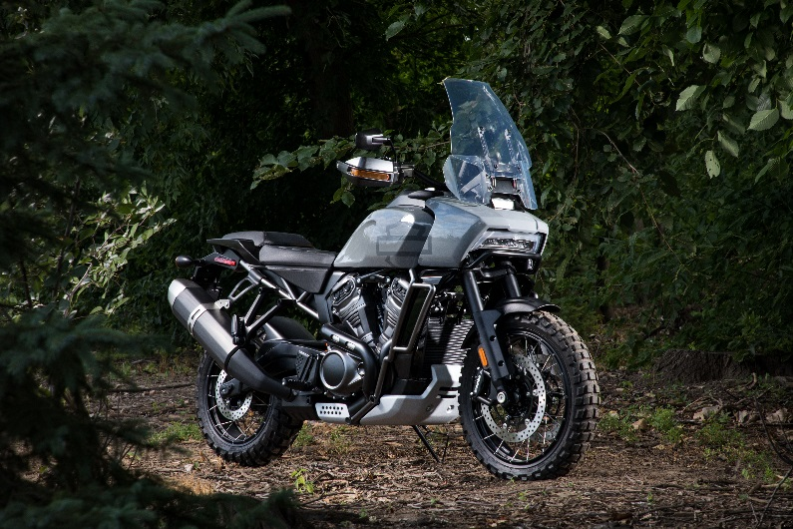
První motocykl Harley-Davidson v kategorii Adventure Touring bude Harley-Davidson™ Pan America™ 1250 s plánovaným uvedením v roce 2020. (Je zobrazen prototyp. Produkční model se může lišit. Dosud není k dispozici k prodeji. Zobrazené budoucí modely nemusí být dostupné na všech trzích.)

Harley-Davidson LiveWire™
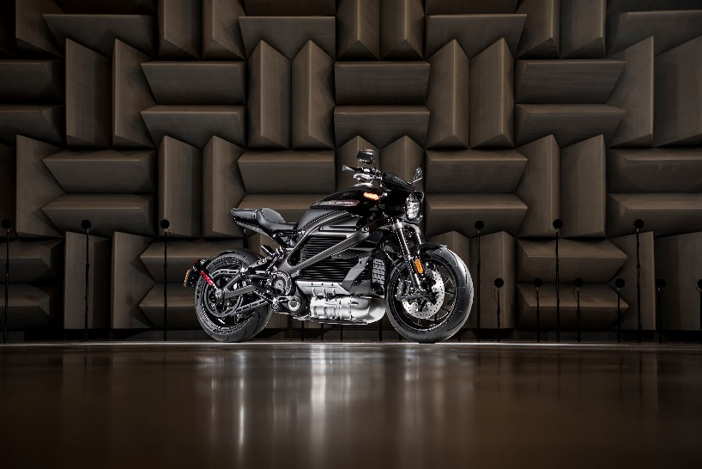
Elektrický motocykl Harley-Davidson LiveWire™ – první z širokého portfolia elektrických strojů bez spojky s jednoduchým ovládáním „twist and go“, který naší společnosti zajistí vedoucí pozici v elektrifikaci motocyklů – plánované uvedení na trh v roce 2019. (Je zobrazen prototyp. Produkční model se může lišit. Dosud není k dispozici k prodeji. Zobrazené budoucí modely nemusí být dostupné na všech trzích.)

Připravovaný model Streetfighter
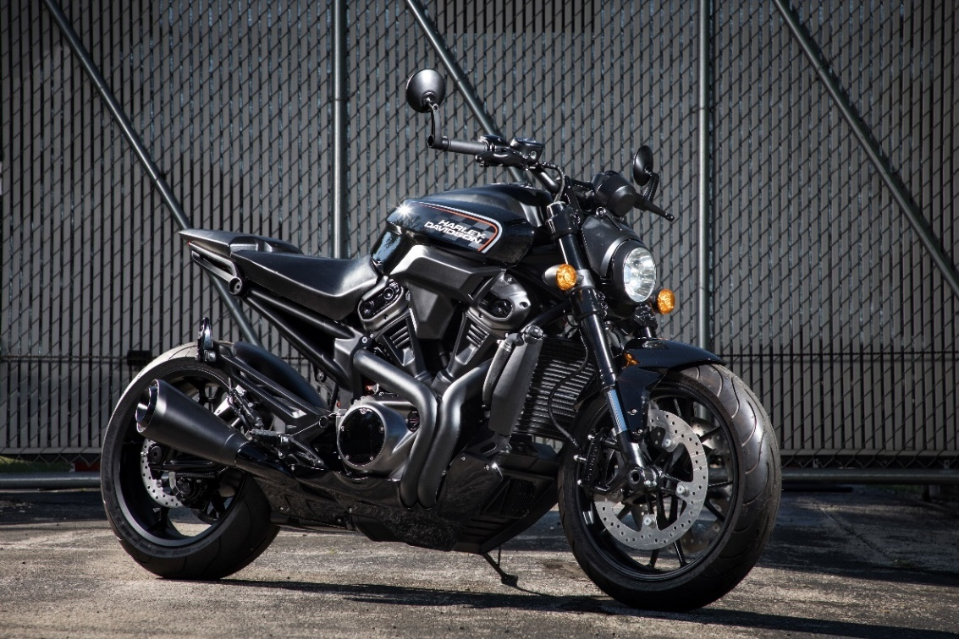
Tento motocykl Streetfighter 975 cm³ bude součástí nové modulární platformy motocyklů Harley-Davidson střední třídy (500 cm³ až 1250 cm³), která je plánována na rok 2020.
(Je zobrazen prototyp. Produkční model se může lišit. Dosud není k dispozici k prodeji. Zobrazené budoucí modely nemusí být dostupné na všech trzích.)

Připravovaný model Custom
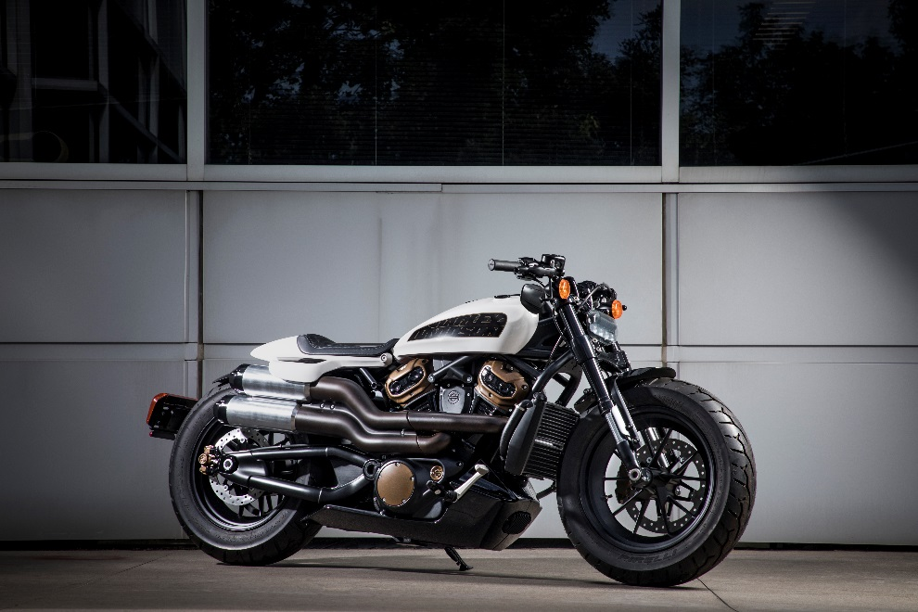
Nový custom Harley-Davidson s atletickým svalnatým výrazem má odstrojený charakter velkého dragsteru a 1250 cm³ agresivního výkonu. Plánované uvedení je v roce 2021.
(Je zobrazen prototyp. Produkční model se může lišit. Dosud není k dispozici k prodeji. Zobrazené budoucí modely nemusí být dostupné na všech trzích.)

Připravovaný elektrický model Harley-Davidson
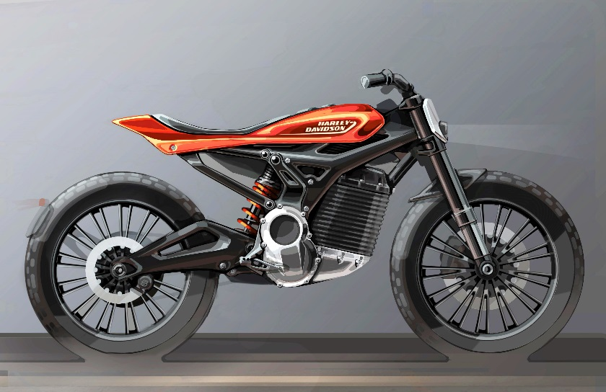
Široká nabídka elektrických modelů přinese lehké, obratné stroje s perfektními vlastnostmi pro městský provoz. Pro ty, kteří chtějí vyzkoušet nový styl jízdy v jedné stopě, je jejich dostupnost plánována do roku 2022.
(Je zobrazen grafický koncept. Produkční model se může lišit. Dosud není k dispozici k prodeji. Zobrazené budoucí modely nemusí být dostupné na všech trzích.)

Připravovaný elektrický model Harley-Davidson
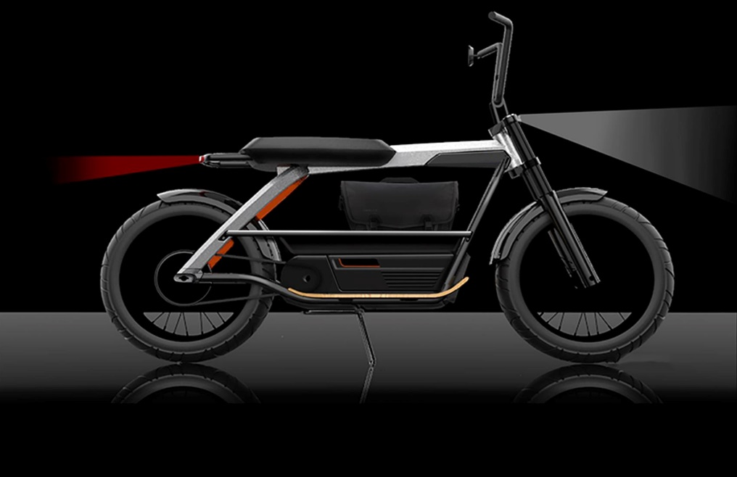
Široká nabídka elektrických modelů přinese lehké, obratné stroje s perfektními vlastnostmi pro jízdu ve městě. Pro ty, kteří chtějí vyzkoušet nový styl jízdy v jedné stopě, je jejich dostupnost plánována do roku 2022.
(Je zobrazen grafický koncept. Produkční model se může lišit. Dosud není k dispozici k prodeji. Zobrazené budoucí modely nemusí být dostupné na všech trzích.)

Lepší dostupnost
Společnost Harley-Davidson rozšíří své metody přístupu na trh, a splní tak všechna očekávání zákazníků:

- Vytvoříme nové zákaznické služby a zvýšíme loajalitu zákazníků v širokém spektru prodejních kanálů – včetně vylepšení a rozšíření globálních digitálních možností naší společnosti díky rozvoji webu Harley-Davidson.com a jeho integraci s dealerskými službami pro stávající i nové zákazníky.

- Navážeme strategické partnerství s největšími globálními poskytovateli služeb e-commerce a zpřístupníme nabídku Harley-Davidson pro miliony nových potenciálních zákazníků.

- Nové formáty prodeje – včetně menších městských showroomů pro prezentaci značky ve městech, pro posílení prodejů rozšířeného portfolia produktů Harley-Davidson a pro rozšíření mezinárodní distribuce oblečení a módních doplňků.

Silná dealerská síť
Špičková síť dealerů Harley-Davidson je integrální součástí této akcelerované strategie společnosti a klíčovou podmínkou úspěchu. Naše společnost v této strategii zavádí koncepci orientace na výkon, která významně posílí dealerskou síť a ještě vylepší služby zákazníkům. Aktivním dealerům umožní, aby sami přicházeli s inovacemi a šli vlastní cestou ke společnému úspěchu – a přitom zajišťovali špičkové zákaznické služby, kterými je naše značka známá, díky stále šiřší nabídce rozmanitých produktů a širšímu okruhu zákazníků.

„Harley-Davidson je legendární značka, zejména proto, že nikdy nezůstala stát na místě,“ řekl Levatich. „Tím, že neustále směřujeme kupředu, pokračujeme v zápalu a nadšení našich zakladatelů z roku 1903 a všech našich zaměstnanců a dealerů, kteří od té doby následují jejich odkaz. Náš plán předefinuje stávající mantinely značky – oslovíme více zákazníků takovým způsobem, který posílí základní myšlenky naší značky a naší společnosti.“

Podívejte se na video o hlavních bodech „Plánu Harley-Davidson“ zde.

Prostředky a financování
Kromě budování větší základny jezdců si společnost od „Plánu Harley-Davidson“ slibuje nárůst hodnoty, stabilizaci a posílení dosavadního podnikání, navýšení kapitálové návratnosti (ROIC) společnosti Harley-Davidson Motor Company a zvýšení příjmů a zisků, které umožní vyšší výplaty pro akcionáře.

Abychom mohli globálně změnit směr našeho podnikání, bude tato akcelerovaná strategie vyžadovat značné investice. Naše společnost má v plánu vše financovat prostřednictvím obsáhlého snižování nákladů a přesměrování dříve plánovaných investic a prostředků včetně provozních investic až do roku 2022 ve výši 450 až 550 milionů USD a kapitálových investic do roku 2022 ve výši 225 až 275 milionů USD. Celkově by měl plán Nové směry pro Harley-Davidson vygenerovat více než 1 miliardu USD nárůstu ročního výnosu v roce 2022 v porovnání s rokem 2017.

Společnost věří, že tato akcelerovaná strategie je v souladu s našimi cíli v oblasti posilování růstu výnosů a rozšiřování provozních zisků. Společnost očekává, že bude podporovat strategické příležitosti a současně zachovávat svůj současný profil investic a návratnosti a strategii alokace kapitálu.

Investiční principy společnosti Harley-Davidson se soustředí na stabilizaci a posílení stávajícího podnikání, zvýšení exkluzivní pozice značky a investice do ziskových projektů orientovaných na růst. Očekáváme, že tyto principy spolu s důrazem na disciplinovanou alokaci kapitálu umožní společnosti Harley-Davidson podnikat s konkurenceschopnějšími náklady a efektivními výdaji.

Další informace
Další informace jsou k dispozici na stránkách H-D.com/acceleratedstrategy Harley-Davidson uspořádá konferenci pro analytiky, které zajímá „Plán Harley-Davidson“, s možností kladení dotazů formou webcastu dnes v 19:30 (SEČ) (http://investor.harley-davidson.com/news-and-events/events-and-presentations). Zvukový záznam otázek a odpovědí bude k dispozici přibližně po 23:00 (SEČ).

Harley-Davidson
Harley-Davidson Motor Company vyrábí customy, cruisery a touringy. Dále nabízí kompletní řadu motocyklových dílů, doplňků a oblečení značky Harley-Davidson.
Pro více informací navštivte webové stránky Harley-Davidson na
http://www.harley-davidson.cz.

Harley-Davidson, Inc.
Harley-Davidson, Inc. je mateřská společnost firem Harley-Davidson Motor Company a Harley-Davidson Financial Services. Společnost Harley-Davidson Motor Company již od roku 1903 plní sny o osobní svobodě díky nabídce motocyklů custom, cruiser a touring, jízd a akcí a kompletní řadě motocyklových dílů, doplňků a oblečení značky Harley-Davidson. Společnost Harley-Davidson Financial Services zajišťuje financování velkoobchodních a maloobchodních aktivit, zpracování plateb platebními kartami a nabídku pojišťovacích produktů pro dealery Harley-Davidson a jezdce v USA, Kanadě a dalších vybraných mezinárodních trzích. Další informace najdete na webu Harley-Davidson na adrese www.harley-davidson.com.

